 |  | 估 價 作 業 傳 真 單 | 美上捷企業股份有限公司
公 司 | : |  | Tel : +886-4-8527345
統一編號 | : |  | Fax : +886-4-8528001
聯 絡 人 | : |  | 單位 : 電子商務組
電 話 | :
傳 真 | : |  | 網址 : http://www.msj.com.tw
地 址 | : |  | E -mail : msj@msj.com.tw
日 期 | : |  | 彰化縣大村鄉南勢村南勢巷2之7號

紙袋數量：
印刷顏色：
顏色描述重點： | 1.幾個顏色。
 | 2.特別色印刷法或是4原色印刷法…(可用網點放大鏡判別)。
 | 3.有無滿版印刷…(指特別色印刷法)。
 | 4.金色或銀色之印色。

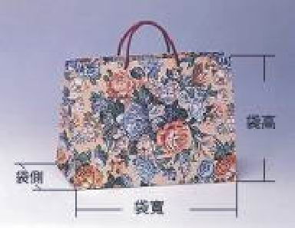 |  |  | 面寬： |  |  | 公分
 |  |  | 側寬： |  |  | 公分
 |  |  | 袋高： |  |  | 公分
繩子： |  |  | 編號：
 | ( 繩子種類與編號請參考公司提供之樣品 )
紙張： |  | 基重： |  |  | g/mm ( 如無法確認基重可用厚度計測量紙張厚度 )
 | ( 材質請參考公司提供之樣品或自行行指定 )
上膜作業： |  | 底板：
 | ( 亮膜、霧膜 )
其他說明：

美上捷公司回報估價金額：
電腦估價人員簽名處：

